|  |  |  |
| --- | --- | --- |
| **Sbírka předpisů Švédské  dopravní agentury** |  | Švédská dopravní agentura |

Obecné doporučení Švédské dopravní agentury týkající se výjimek pro jízdy širokých vozidel a vozidel s širokým nedělitelným nákladem;

přijato dne 5 april 2024.

TSFS 2024:16

Zveřejněno dne  
19 dubna 2024

SILNIČNÍ PROVOZ

Švédská dopravní agentura přijala[1] následující obecné doporučení.

Obecně

1 Toto obecné doporučení se týká posuzování žádostí o výjimky z ustanovení o šířce vozidel nebo souprav vozidel v kapitole 4 § 15 nařízení o silničním provozu (1998:1276) a v místní úpravě provozu vydané na základě kapitoly 10 § 1 druhého odstavce bodu 20 uvedeného nařízení.

2 Kapitola 13, §§ 3-5 nařízení o silničním provozu (1998:1276) obsahuje ustanovení, která opravňují orgány k posuzování žádostí o výjimky z pravidel silničního provozu a podmínky, za kterých mohou být výjimky uděleny.

3 Předpisy a obecné pokyny Švédské dopravní agentury (TSFS 2023:36) pro jízdy s širokým nedělitelným nákladem obsahují ustanovení o výjimkách pro přepravu širokého nedělitelného nákladu o maximální šířce 350 cm.

Definice

4 Pojmy použité v tomto obecném doporučení mají stejný význam jako v zákoně o řidičských průkazech (1998:488), zákoně o definicích silničního provozu (2001:559), zákoně o certifikaci doprovodu v silniční dopravě (2004:1167), nařízení o silničním provozu (1998:1276) a nařízení (2001:651) o definicích silničního provozu.

Podmínky pro udělování výjimek

Osvědčení o trase

5 Pokud šířka vozidla přesahuje 450 cm nebo, pokud šířka přesahuje 350 cm a celková výška přesahuje 450 cm, měl by žadatel přiložit popis umožňující kontrolu trasy (osvědčení o trase). Z popisu by měla být zřejmá trasa a všechny předvídatelné překážky na cestě.

### **Široká vozidla a přeprava širokých nedělitelných nákladů**

6 Výjimky by měly být udělovány pouze pro jízdy s vozidly, která:

– kvůli své funkci musí být širší než 260 centimetrů; nebo

– přepravují nebo jsou speciálně upraveny pro přepravu širokých nedělitelných nákladů, a proto musí být širší než 260 cm v nenaloženém stavu.

### Konzultace

Silniční správní orgány

7 Před rozhodnutím o výjimce by měly mít ostatní silniční správní orgány, jichž se výjimka týká, možnost se k věci vyjádřit.

#### Švédský policejní úřad

8 Pokud šířka vozidla nebo soupravy vozidel přesáhne 450 cm, musí mít Švédský policejní úřad možnost vyjádřit se k tomu, zda lze udělit výjimku, aniž by byla ohrožena bezpečnost silničního provozu nebo způsobeny jiné významné obtíže.

#### Orgán, který vydal místní dopravní předpisy

9 Před udělením výjimky z místních dopravních předpisů prostřednictvím zvláštních dopravních předpisů, které omezují šířku nebo délku motorových vozidel, souprav vozidel nebo nákladu jinak, než je povoleno v kapitole 4 oddílech 15, 17 nebo 17a nařízení o silničním provozu (1998:1276), je třeba konzultovat orgán, který předpisy vydal.

Doba platnosti a doba trvání přepravy

Doba platnosti

10 Pokud má být výjimka udělena pro jednu cestu, měla by být doba platnosti obvykle stanovena tak, aby se cesta mohla uskutečnit během jednoho měsíce. Pokud se výjimka týká více cest, neměla by doba platnosti překročit pět let.

### Doba trvání přepravy

11 Pokud šířka přesahuje 310 cm, výjimka podle kapitoly 13 oddílu 3 nařízení o silničním provozu (1998:1276) by neměla být udělena:

– v případech, kdy lze očekávat silný provoz, například v době dopravní špičky ve velkých aglomeracích a v jejich blízkosti, během velkých místních událostí a po části dnů spojených s velkými svátky, jako jsou Velikonoce, letní slunovrat a Vánoce; nebo

– pro cesty za tmy od pondělí do pátku od 6 do 9 hodin a od 15 do 20 hodin.

Podmínky v rozhodnutí

12 Rozhodnutí by měla být podmíněná, například:

– před zahájením jízdy se řidič přesvědčí, zda je trasa sjízdná, přičemž vezme v úvahu práce na silnici, svislé a boční překážky a jiné podobné předvídatelné okolnosti;

– přeprava se neuskutečňuje, pokud je viditelnost výrazně snížena v důsledku povětrnostních podmínek, jako je hustá mlha, husté sněžení nebo bílá tma; a

– splnění požadavků na značení a výstražná světla podle bodu 15–25.

13 Pro jízdy s vozidly širšími než 310 cm, ale ne širšími než 450 cm, by rozhodnutí kromě bodu 12 mělo podléhat podmínkám v souladu s body 26–37.

14 Pro jízdy s vozidly širšími než 450 cm by rozhodnutí mělo kromě bodu 12 podléhat podmínkám podle bodů 26–39.

### **Značení**

15 Vozidla nebo soupravy vozidel, jejichž šířka přesahuje 260 cm, jsou vybaveny výstražnými světly a označeny dalšími světly, značkami pro označení šířky, výstražnými značkami a odrazkami podle bodů 16, 19–21 a 24.

Značky, světla a odrazky jsou v takovém stavu, aby byly viditelné a srozumitelné pro ostatní účastníky silničního provozu. Značky pro označení šířky a výstražné značky jsou dobře viditelné zepředu i zezadu.

Při jízdě v noci, za soumraku nebo za svítání a jinak, pokud to vyžadují povětrnostní nebo jiné okolnosti, jsou výstražné značky osvětleny. Značky označující šířku na mobilních jeřábech a motorových zařízeních ES nejsou osvětlené.

Na obrázku 1 v příloze jsou uvedeny příklady, jak by měl být náklad vyčnívající do stran z vozidla označen, aby byl dobře viditelný zepředu i zezadu.

#### Značky označující šířku

16 U vozidel, jejichž šířka v nenaloženém stavu přesahuje 260 cm, jsou na vnějších okrajích vozidla umístěny značky označující šířku.

U vozidel s nákladem, který vyčnívá do stran z vozidla, nejsou vnější okraje značek označujících šířku ve vodorovném směru umístěny na vnějším okraji nákladu. V podélném směru nákladu se značky umísťují před nebo na tu část nákladu, která způsobuje překročení přípustné šířky.

Značky se obvykle umísťují nejvýše 2,0 m nad vozovkou.

Na obrázku 1 v příloze jsou uvedeny příklady vhodného umístění značek označujících šířku ve vodorovném směru.

Obrázek 2 v příloze uvádí příklady vhodného umístění značek v podélném směru nákladu.

17 Značky

1. mají střídavě červená a bílá pole s úhlem 45–60 $°$ a o šířce 7–10 centimetrů;

2. mají pole stejné šířky, s výjimkou krajních polí;

3. jsou označeny značkou E v souladu s předpisy EHK 104 nebo 150; a

4. jsou umístěny tak, aby se pole svažovala směrem ven a dolů od vozidla nebo nákladu.

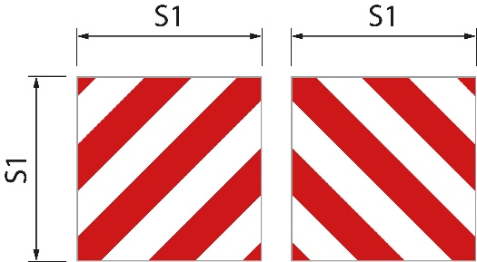18 Značky mají následující velikosti.

|  |  |  |
| --- | --- | --- |
| Čtvercové značky | Obrázek 1 | S1 je nejméně 0,42 metru. Poměr mezi šířkou a výškou je 1:1 |
| Obdélníkové značky | Obrázek 2 | S1 je nejméně 0,28 metru a S2 je nejméně 0,56 metrů. Poměr mezi šířkou a výškou je 1:2. |
| Obdélníkové značky | Obrázek 3 | S1 je 0,14 metrů a S2 je 0,8 metru. |

Obrázek 1

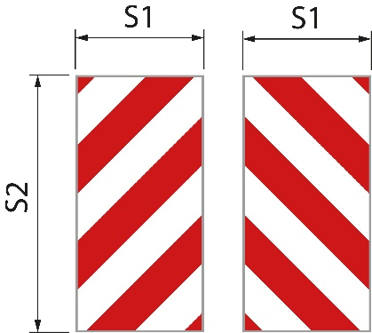Obrázek 2

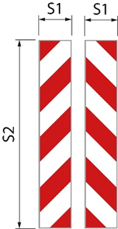

Obrázek 3

Značky pro označení šířky na mobilním jeřábu a motorovém zařízení ES mohou mít jiné rozměry, než je uvedeno výše, a mohou být vyrobeny jako samolepky.

#### Označování tenkých nákladových jednotek

19 Desky, tabule, stavební prkna a jiné podobné tenké nákladové jednotky jsou kromě značek pro označení šířky vpředu a vzadu opatřeny značkou nebo ekvivalentem na těch částech nákladu, které mají za následek nadměrnou šířku. Má střídavě reflexní červenou a bílou barvu a viditelnou plochu nejméně 250 cm².

První odstavec se nepoužije, pokud jsou značky pro označení šířky umístěny vedle vyčnívajícího nákladu. Význam výrazu „vedle vyčnívajícího nákladu“ je znázorněn na obrázku 2 v příloze.

#### Světla a odrazky

20 Při jízdě v noci, za soumraku nebo za svítání a jinak, pokud to vyžadují povětrnostní nebo jiné okolnosti, je nejvzdálenější okraj vozidla nebo nákladu označen světly a odrazkami. Značení je vpředu i vzadu se dvěma světly na každé straně. Vpředu svítí světla bílým světlem dopředu a mají bílé odrazky. Vzadu světla svítí červeně dozadu a mají červené odrazky.

Světla jsou umístěna nad a pod šířkovými značkami a co nejblíže vnějšímu okraji. Jejich svítivost je taková, že jsou dobře viditelné na vzdálenost 300 metrů.

Pojízdné jeřáby a motorová zařízení ES nejsou vybaveny světly a odrazkami podle prvního odstavce.

#### Výstražné značky

21 Vozidlo nebo souprava vozidel jsou vpředu a vzadu vybaveny výstražnými značkami.

Dopředu směřující značka je umístěna pod spodním okrajem čelního skla nebo tak, aby spodní okraj značky nebyl více než 2,0 m nad vozovkou.

22 Značky mají:

1. žlutou základní barvu se zpětnou reflexí;

2. fluorescenční červený okraj o šířce 5,5 cm; a

3. text v písmu TratexSvart o velikosti 0,17 metru.

23 Značky mají následující velikosti.

|  |  |  |
| --- | --- | --- |
| Značky s jedním řádkem | Obrázek 1 | S1 je nejméně 1,2 metru a S2 je nejméně 0,4 metrů. Poměr mezi šířkou a výškou je 3:1 |
| Značky se dvěma řádky | Obrázek 2 | S1 je nejméně 0,6 metru a S2 je nejméně 0,5 metrů. |

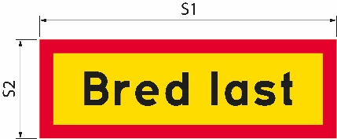Pokud se zvětší velikost značky, zvětší se odpovídajícím způsobem i velikost textu a šířka rámečku.

Obrázek 1

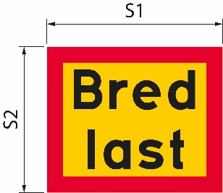Obrázek 2

|  |  |
| --- | --- |
| Bred last | Široký náklad |

### Výstražná světla

24 Vozidlo nebo souprava vozidel je vybavena alespoň jedním výstražným světlem.

25 Výstražná světla se rozsvítí pouze v případě, že vozidlo nebo souprava vozidel jede současně ve více než jednom jízdním pruhu.

Další podmínky pro jízdy s vozidly nebo soupravami vozidel širšími než 310 cm

Výstražná světla

26 Při jízdě v noci, za soumraku nebo za úsvitu a jinak, pokud to vyžaduje počasí nebo jiné okolnosti, kromě 25, jsou zapnuta výstražná světla.

### Výstražné vozidlo

27 Výstražné vozidlo varuje ostatní účastníky silničního provozu před širokým vozidlem nebo soupravou vozidel soupravou.

Výstražné vozidlo jede za vozidlem nebo soupravou vozidel na silnicích s jízdními pruhy oddělenými oddělovacími, středovými nebo obdobnými bariérami. Pokud jízdní pruhy nejsou fyzicky odděleny, jede před vozidlem nebo soupravou vozidel.

S výjimkou zastavěných oblastí je vzdálenost mezi výstražným vozidlem a dopravním prostředkem přibližně 200 metrů. V zastavěných oblastech je tato vzdálenost kratší.

28 Výstražné vozidlo varuje před maximálně třemi vozidly nebo soupravami vozidel.

29 Výstražným vozidlem je osobní nebo nákladní automobil o celkové hmotnosti nepřevyšující 4,5 tuny. Vozidlo nemá připojené vozidlo.

#### Řidičský průkaz

30 Řidič výstražného vozidla je držitelem řidičského průkazu C1 nebo C.

#### Výstražné značky

31 Výstražné vozidlo je označeno výstražnými značkami. Značky jsou umístěny výše než horní okraj čelního skla a jsou dobře viditelné zepředu i zezadu. Značky jsou v takovém stavu, že jsou pro ostatní účastníky silničního provozu viditelné a srozumitelné. Při jízdě v noci, za soumraku nebo za svítání a v ostatních případech, kdy to vyžadují povětrnostní nebo jiné okolnosti, jsou výstražné značky osvětleny.

32 Značky mají:

1. žlutou základní barvu se zpětnou reflexí;

2. fluorescenční červený okraj o šířce 5,5 cm; a

3. text v písmu TratexSvart o velikosti 0,17 metru.

33 Značky mají následující velikost.

S1 je nejméně 1,2 metru a S2 je nejméně 0,4 metru (Obrázek 1). Poměr mezi šířkou a výškou je 3:1.

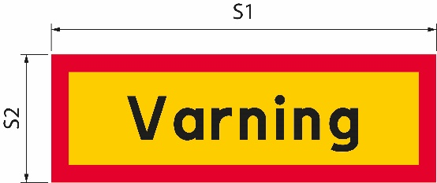Pokud se zvětší velikost značky, zvětší se odpovídajícím způsobem i velikost textu a šířka rámečku.

Obrázek 1

|  |  |
| --- | --- |
| Varning | Výstraha |

#### Výstražné světlo

34 Výstražné vozidlo je vybaveno alespoň jedním výstražným světlem.

35 Při jízdě za denního světla se výstražné světlo rozsvítí pouze tehdy, když široké vozidlo nebo souprava vozidel zasahuje do jízdního pruhu pro protijedoucí vozidla.

36 Při jízdě v noci, za soumraku nebo za svítání a v ostatních případech, kdy to vyžadují povětrnostní nebo jiné okolnosti, je výstražné světlo vždy zapnuté.

### Komunikace mezi výstražným vozidlem a širokým vozidlem nebo soupravou vozidel

37 Řidiči ve výstražném vozidle a v širokém vozidle nebo soupravě vozidel spolu mohou komunikovat prostřednictvím rádiového spojení nebo mobilního telefonu. Řidiči spolu mohou komunikovat jazykem, kterému oba rozumí.

Další podmínky pro jízdy s vozidly širšími než 450 cm

38 Transport je doprovázen doprovodem silniční dopravy nebo policistou. Pokud má transport doprovázet policie, mělo by rozhodnutí obsahovat pokyn, aby byl Švédský policejní úřad kontaktován nejméně týden před plánovaným transportem.

39 Řidič transportu zajistí, aby bylo navázáno rádiové nebo telefonické spojení s řidičem výstražného vozidla, doprovodným vozidlem silniční dopravy nebo policií. Vzájemně spolu komunikují jazykem, kterému všichni rozumí.

___________

Toto obecné doporučení nahrazuje obecné doporučení Švédské silniční správy (VVFS 2000:126) o výjimkách z ustanovení vyhlášky o silničním provozu (1998:1276) o šířce vozidel a obecné doporučení Švédské dopravní agentury (TSFS 2009:64) o výjimkách pro jízdy se širokými vozidly.

Jménem Švédské dopravní agentury  
JONAS BJELFVENSTAM  
Pär Ekström  
(Silnice a železnice)

Vydala: Kristina Nilsson, Švédská dopravní agentura, Norrköping ISSN 2000-1975

### Příloha

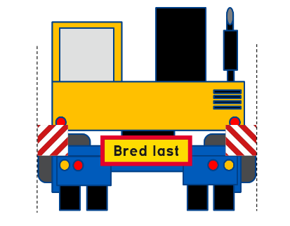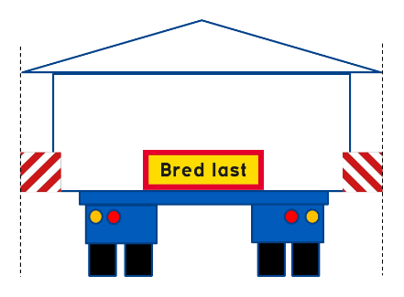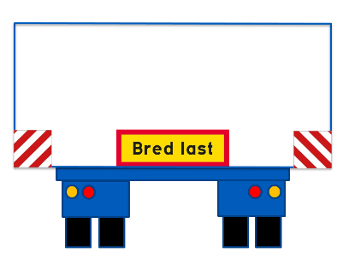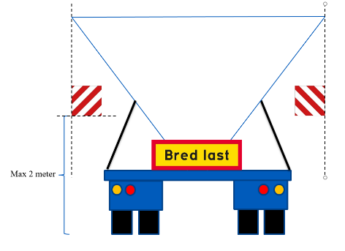Obrázek 1. Poloha značek označujících šířku ve vodorovném směru.

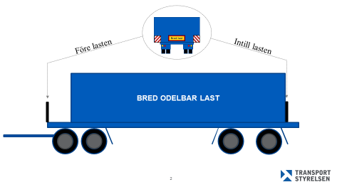Obrázek 2. Poloha značek pro označení šířky v podélném směru na nákladu.

|  |  |
| --- | --- |
| Bred last | Široký náklad |
| Före lasten | Před nákladem |
| Intill lasten | Vedle nákladu |
| BRED ODELBAR LAST | ŠIROKÝ NEDĚLITELNÝ NÁKLAD |

1. Viz směrnice Evropského parlamentu a Rady (EU) 2015/1535 ze dne 9. září 2015 o postupu při poskytování informací v oblasti technických předpisů a pravidel pro služby informační společnosti.